TJ Slovan Kamenice nad Lipou – oddíl kuželek

pořádá 8. ročník turnaje dvojic 2 x 100 HS

Memoriál Václava Petráska

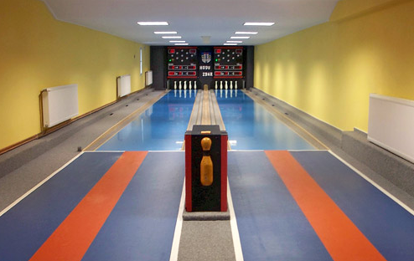
TURNAJ JE SOUČÁSTÍ KVALIFIKACE MČR DVOJIC

Místo konání: Dvoudráhová kuželna TJ Slovan Kamenice nad Lipou
u Kulturního domu 170

Termín: sobota 1.4. – neděle 9.4.2017

Kategorie: dvojice muži,ženy,smíšené,neregistrovaní

Hrací dny: Po – Pá 16:00 - 21:00, So – Ne 13:00 - 21:00

Podmínky: Hraje se dle platných pravidel a předpisů kuželkářského sportu.
Dvojice nastupuje společně, rozcvička 10 hodů.

Startovné: 160,- Kč za dvojici

Přihlášky: Přihlášky zasílejte na níže uvedený kontakt (email)

Václav Rychtařík
E-mail: petrasek.kamenice@seznam.cz Tel.: 733 121 491

Ceny: Vítězná dvojice putovní pohár
První tři dvojice v každé kategorii obdrží pohár

Obsazenost turnaje a průběžné výsledky naleznete na webu:
http://kuzelkykamenice.webnode.cz/

Občerstvení v průběhu turnaje zajištěno.

Tímto Vás co nejsrdečněji zveme a těšíme se na Vaši účast.

Milan Podhradský– předseda oddílu

